Vamos a ir conociendo los distintos profesionales de la medicina. En esta ocasión vamos a recibir una visita relacionada con el dentista. En esta visita conoceremos cosas sobre los dentistas y nos enseñarán a cepillarnos correctamente los dientes.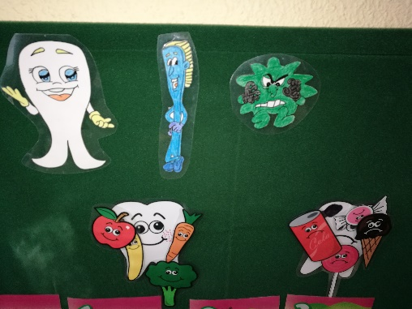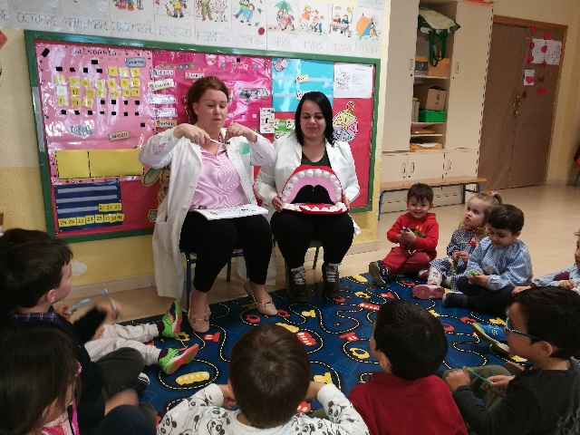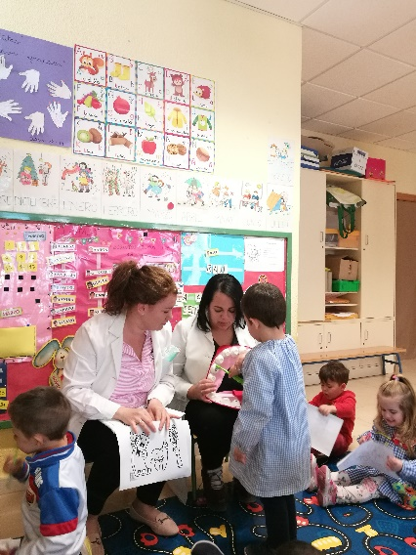
Aprovechamos para hacer dientes con los moldes de plastilina que nos trae un alumno de clase. Luego haremos con esos dientes unos collares muy divertidos.